认证审核报告审批页
项目编号 | 0214-2019
受审核方名称 | 上海克础机械（集团）有限公司
注册地址 | 上海市奉贤区宁富路628号车间二及办公楼
经营地址 | 江苏省海安市曲塘镇工业集中区（胡庄村）
审核类型 | MMS：监督第2次
认证范围 | MMS:水暖电器、水泵、水处理设备、环保设备、电气成套设备、给排水成套设备、电器设备、机械设备及配件、轴承、压缩机及配件、机电设备及配件、不锈钢制品生产和销售
服务认证等级（适用时） | □十星级□九星级 □八星级 □七星级 □六星级  □五星级 □四星级 □三星级 □达标级
评审人员签字 | 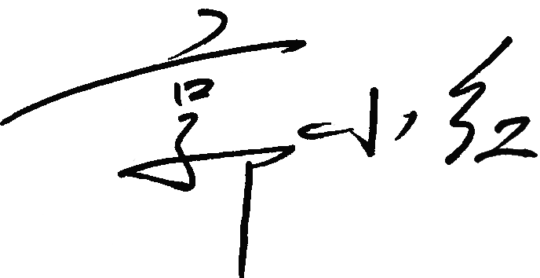
认证决定结论 | ■案卷符合要求，可以认证注册/保持  □案卷不符合要求，不可以认证注册/保持
认证决定人员签字 |  | 日期 | 2021-12-02
机构总经理审批意见 | ■认证流程符合要求，可以认证注册/保持  □认证流程不符合要求，不可以认证注册/保持
总经理签字 | 

